***Kedves Diákok!***

***Az alábbiakban a Debreceni Csokonai Vitéz Mihály Gimnázium által meghirdetett német levelezős verseny 1. fordulójának feladatait olvashatjátok. A következő feladatokat azoknak a tanulóknak szántuk, akik már tanultak németül, érdekli őket ez a nyelv, és részt szeretnének venni a levelezős versenyünkön. Aki ügyesen szerepel a három forduló alapján, 50 pontot kap a szóbeli felvételi vizsgán, ha a német-magyar két tanítási nyelvű tagozatunkra jelentkezik. Az alábbiakban három feladatot találtok, válaszoljátok meg a kérdéseket, majd küldjétek vissza nekünk a következő email-címre: valastyanneszigetiandrea@csokonai-debr.edu.hu. Beküldési határidő: 2024. november 15. Jó munkát kívánunk Nektek!***

**Die deutschsprachigen Länder**

|  |  |  |  |  |  |  |  |  |  |  |  |  |  |  |  |  |  |  |  |  |
| --- | --- | --- | --- | --- | --- | --- | --- | --- | --- | --- | --- | --- | --- | --- | --- | --- | --- | --- | --- | --- |
|  |  |  |  |  |  | **1.** |  |  |  |  |  |  |  |  |  |  |  |  |  |  |
|  |  |  |  |  |  |  | **2.** |  |  |  |  |  |  |  |  |  |  |  |  |  |
| **3.** |  |  |  |  |  |  |  |  |  |  |  |  |  |  |  |  |  |  |  |  |
|  |  |  |  |  |  |  |  |  | **4.** |  |  |  |  |  |  |  |  |  |  |  |
|  | **5.** |  |  |  |  |  |  |  |  |  |  |  |  |  |  |  |  |  |  |  |
|  |  |  |  |  |  |  |  |  | **6.** |  |  |  |  |  |  |  |  |  |  |  |
|  |  |  |  |  |  | **7.** |  |  |  |  |  |  |  |  |  |  |  |  |  |  |
|  |  |  |  |  |  |  |  |  |  | **8.** |  |  |  |  |  |  |  |  |  |  |
|  |  |  |  |  |  |  |  |  | **9.** |  |  |  |  |  |  |  |  |  |  |  |
|  |  |  |  |  |  |  |  |  | **10.** |  |  |  |  |  |  |  |  |  |  |  |
|  |  |  |  |  |  |  | **11.** |  |  |  |  |  |  |  |  |  |  |  |  |  |
|  |  |  |  |  |  | **12.** |  |  |  |  |  |  |  |  |  |  |  |  |  |  |
|  |  |  | **13.** |  |  |  |  |  |  |  |  |  |  |  |  |  |  |  |  |  |
|  |  |  |  |  |  |  |  |  | **14.** |  |  |  |  |  |  |  |  |  |  |  |
|  |  |  |  |  |  |  |  |  |  | **15.** |  |  |  |  |  |  |  |  |  |  |
|  |  |  |  |  |  | **16.** |  |  |  |  |  |  |  |  |  |  |  |  |  |  |

**Lösungshinweise:**

1. Der größte See in der Schweiz.

2. Die Mur mündet in die ...

3. In diesem Bundesland liegt Sankt Pölten.

4. Der größte Fluss in Österreich.

5. Wien ist die ... von Österreich.

6. Das Wappentier von Berlin.

7. Der größte See in Burgenland.

8. Ein kleines Bundesland im Südwesten von Deutschland.

9. Die Donau entspringt im ...

10. Der längste Fluss in der Schweiz.

11. Das größte Bundesland von Deutschland.

12. Der höchste Berg in der Schweiz.

13. Das kleinste Nachbarland von Österreich.

14. Ein beliebtes Getränk in Deutschland, besonders in Bayern.

15. Eine See im Norden von Deutschland.

16. Hochgebirge in Mitteleuropa.

**1. Ergänze den Text mit den angegebenen Wörtern!**

In _______ Freizeit lese ich, reite ich und ______ ich Aerobik im Allgemeinen. Ich lese gern die Twilight _________. Ich war ___ Jahre alt, als ich mit dem _________ angefangen habe. Ich gehe 2mal in der _________reiten. Mein _________ ist sehr nett, manchmal aber auch _______. Mein _______ heißt Lara, Wenn ich nicht _________, dann mache ich nachmittags Aerobik. Seit der _________ Klasse treibe ich diese ____________. Meinen Trainer mag ich sehr. Viermal _____Woche habe ich Training. Es ist im Allgemeinen sehr _______________. Seit 3 _______ treibe ich Sport professionell. Mit meinem __________ haben wir schon mehrmals _________ gewonnen.

**Woche — meiner — Reiten — pro — Sportart — Serien — Jahren — Trainer — neunten — Pokal — Pferd — Team — reite — mache — 5 — anstrengend __ streng**

**2. Ordne die Textteile den Bildern zu!**

Sammeln ist für viele Menschen ein beliebter Zeitvertreib. Man kann verschiedene Dinge sammeln: Einige sammeln Servietten (1), Etiketten (2) oder Bierdosen (3), anderen gefallen Streichholzschachteln (4) oder Ansichtskarten (5). Manche Kinder sammeln Kindereifiguren (6), Briefmarken (7), Münze (8), CDs (9). Es gibt Kinder, die Murmeln (10), Steine (11) oder Posters (12) sammeln möchten.

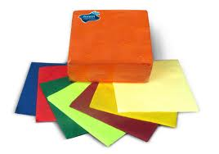

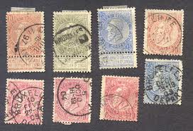

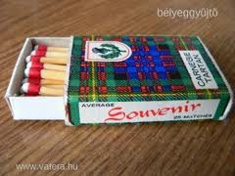

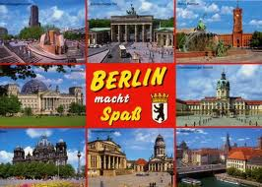

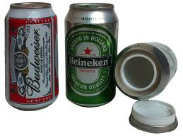





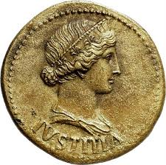



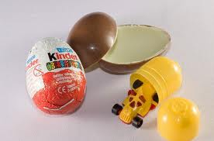

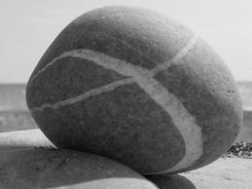

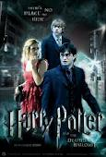

|  |  |  |
| --- | --- | --- |
| Sport | Sommer | Wochenende |
|  |  |  |

**3. Gruppiere die Freizeitaktivitäten!**

Meine Freizeit verbringe ich am liebsten mit meinen Freunden. Am liebsten machen wir sportliche Aktivitäten zusammen: wir gehen joggen, wir fahren Rad, fahren Motorrad, wir spielen Straßenfußball, wir spielen im Sommer Strandvolleyball, wir gehen Billiard spielen, wir fahren Skateboard. Im Sommer, wenn es heiß ist, gehen wir am liebsten zum Strand. Hier stehen uns Erlebnisbecken, Whirpool, Wellenbad, Sprungbrett, Rutsche zur Verfügung. Am Wochenende gehen wir immer zusammen aus. Samstags gehen wir in die Disco, wo wir uns bis zu den Morgenstunden unterhalten, tanzen. Sehr gern gehen wir ins Kino, ins Theater oder ins Konzert.

Lösungsblatt

1.



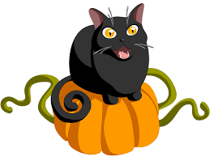**Eine Gruselgeschichte**

An einem Halloweenabendan Halloween, als ich 9 Jahre alt war, war ich mit meinem Bruder unterwegs, um Süβigkeiten zu sammeln. Ich hatte ein Kostüm als Engel und mein Bruder war ein Pirat. Wir hatten schon viele Süßigkeiten in unseren Taschen, aber natürlich wollten wir noch mehr bekommen!

In diesem Moment sahen wir eine dunkle Gestalt, auf die Straße neben uns lief und wir sahen, dass es eine schwarze Katze war. Sie lief in die Büsche.

Mein Bruder hatte Angst.

"Sei nicht so ein Baby", sagte ich.

"Vielleicht sollten wir zurückgehen. Es ist spät, oder? Ich sehe keine Kinder mehr auf der Straße."

"Du hast Angst wegen der schwarzen Katze. Es bedeutet nicht wirklich Pech. Das ist einfach eine dumme Geschichte. Außerdem will ich mehr Süßigkeiten und wir haben noch nicht einmal das Ende der Nachbarschaft erreicht. Komm schon!" antwortete ich.

"Okay." Er folgte mir.

Die Lichter in den meisten Häusern waren schon aus. Am Ende der Straβe sah ich ein schwaches Licht.

Wir liefen schnell zu diesem Haus. Als wir näher kamen, sahen wir, dass das Licht von einigen Jack-o-Laternen auf der Veranda kam. Die schwarze Katze saß da. Sie bewegte sich nicht, als wir die Stufen hinaufkamen. Sie beobachtete uns, als wir zur Haustür gingen.

Die Tür war offen, aber im Haus war es dunkel. Es kam ein Licht von hinten. Im Wohnzimmer brannten ein paar Kerzen und wir konnten drei andere Katzen sehen. Sie starrten uns an. Alle waren schwarz und fett.

Was für ein seltsamer Ort! Plötzlich klopfte mir jemand auf die Schulter. Als ich mich umdrehte, war da die hässlichste Frau, die ich je gesehen hatte. Sie fing an, zu lachen. Es war ein schreckliches Lachen.

"Lauf!" Ich schrie meinen Bruder an. Aber das brauchte ich ihm nicht zu sagen. Er war mir schon voraus. Wir beide ließen unsere Süßigkeiten fallen, aber das war uns egal. Wir rannten weiter, bis wir nach Hause kamen. Als wir hereinkamen, schlossen wir die Tür ab.

**Antworte richtig (R) oder falsch (F)**

1. Die Kinder wollten Süβigkeiten.
2. Sie haben noch keine Süβigkeiten bekommen.
3. Es waren viele Katzen auf der Straβe.
4. Die Kinder gingen der Katze nach.
5. Es war schon dunkel.
6. Am Ende der Straβe war noch ein Licht.
7. Die Kinder gingen zu dem Haus mit Licht.
8. Da saβen viele Katzen.
9. Sie wollten nicht ins Haus gehen.
10. Im Haus war eine hübsche Frau.

**Beantworte die Fragen!**

1. Feierst du Halloween?

2. Welches Kostüm magst du am liebsten?

3. Gehst du von Haus zu Haus, um Süβigkeiten zu sammeln?

4. Hast du ein besonderes Spiel für Halloween? Welches?